

**TECNOLÓGICO NACIONAL DE MÉXICO**

**INSTITUTO TECNOLÓGICO DE VERACRUZ**

**VERACRUZ, VERACRUZ**

**CARRERA**

**INGENIERÍA EN SISTEMAS COMPUTACIONALES**

**MATERIA**

**PROGRAMACIÓN LÓGICA Y FUNCIONAL**

**DOCENTE**

**LUIS RIVERA LOZANO**

**PRÁCTICA 3 CON LISTAS**

**EJERCICIOS 3, 8, y 9**

**ESTUDIANTE**

**JOSÉ MANUEL MIRANDA VILLAGRÁN**

**6 de mayo de 2019**

Elabore una función que reciba una lista y un número entero n. La función devolverá la suma de los primeros n elementos de la lista. Ejemplo: f 3 [23,13,5,67,100,3] = 41

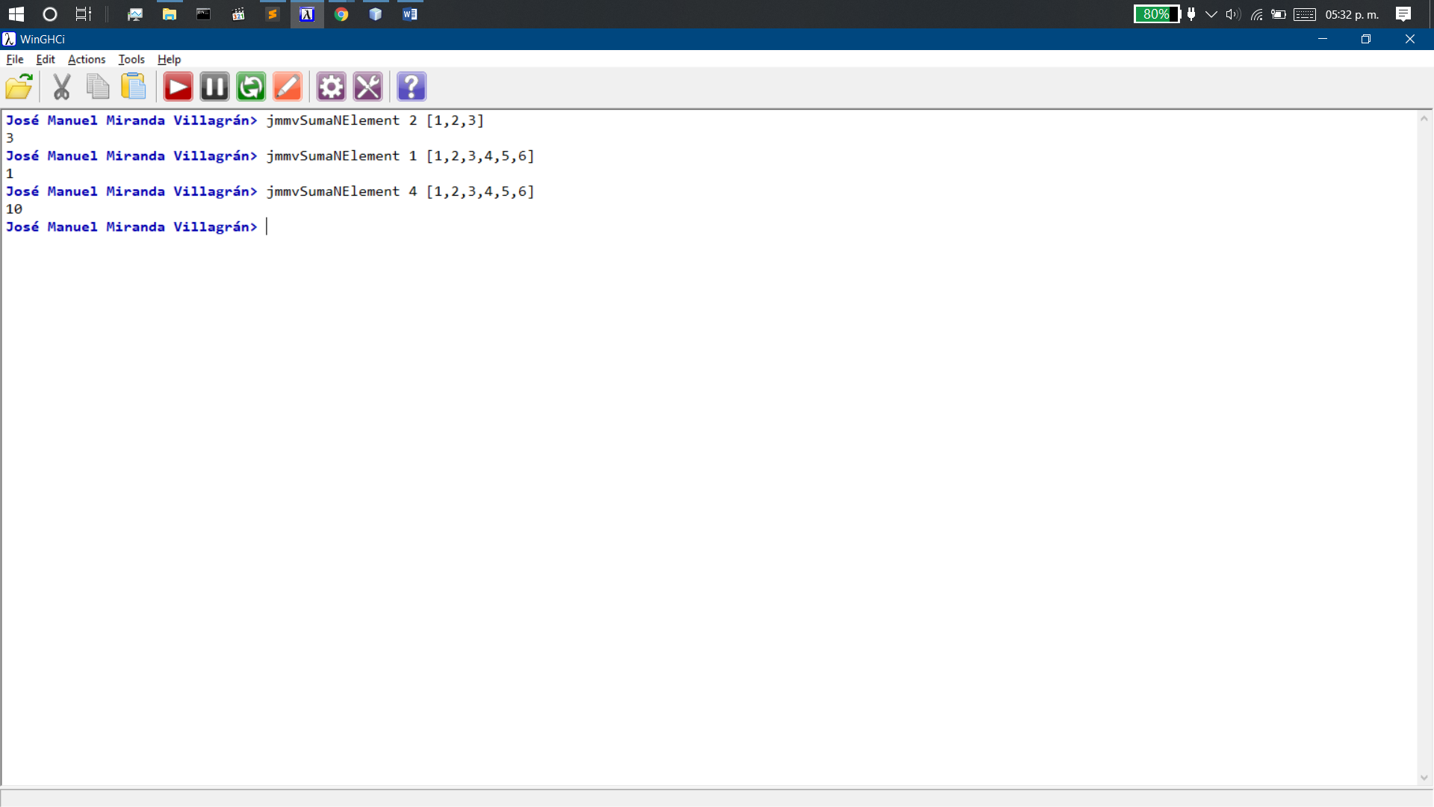

COSNTRUYA UNA FUNCIÓN QUE RECIBA COMO PARAMETROB UN NUMERO ENTERO DE VARIOS DIGITOS Y UN NUMERO ENTERO DE UN DIGITO. LA FUNCION VERIFICARA QUE EL DIGITO DADO ESIGUAL AL PRIMER DIGITO DE DERECHA A IZQUIERDA DEL NUMERO ENTERO DE VARIOS DIGITOS.

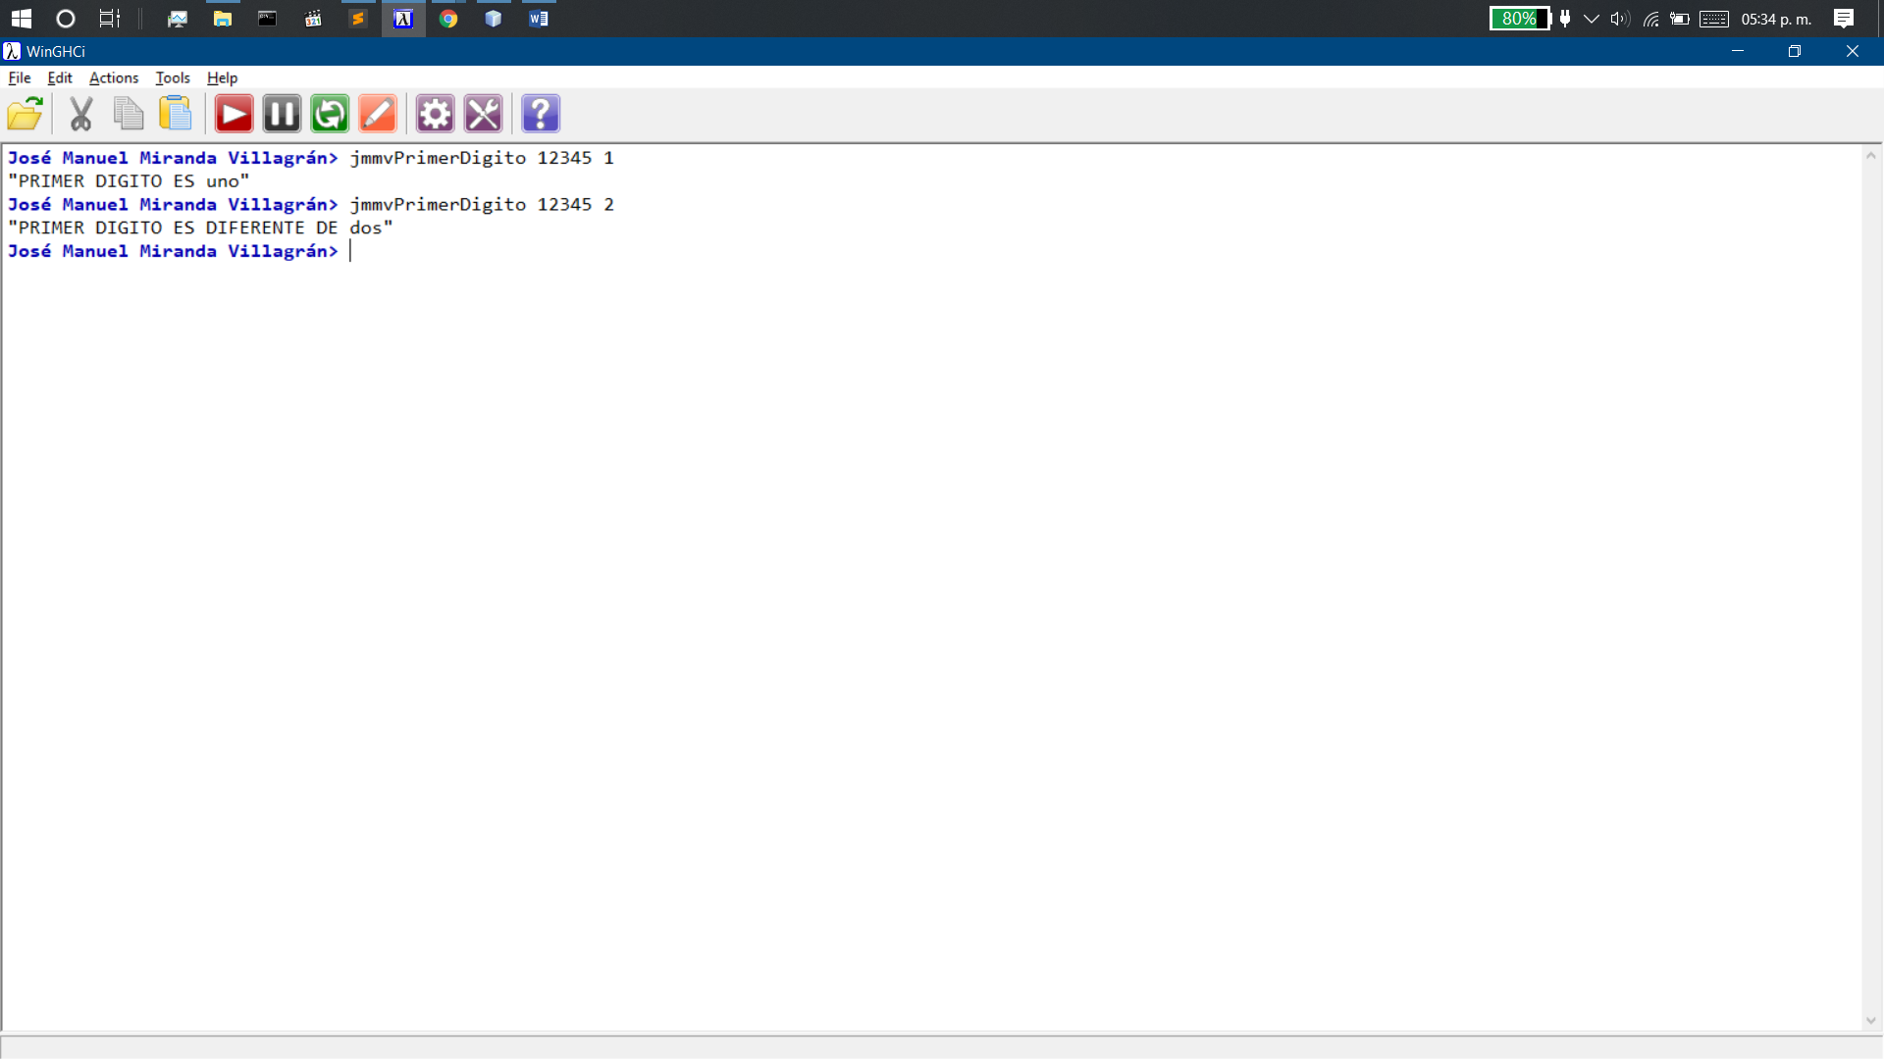

Cree una función que descomponga numéricamente una cadena de caracteres numérica hasta

de 9 dígitos “999999999”, dada como parámetro. Sugerencia: use la instrucción case y la función length de haskell.

